BANCO DE DADOS 2 - revisão

a) Gere o script para a criação das tabelas no Banco de Dados, bem como o script para povoar essas tabelas.
CREATE DATABASE bike_indoor;
CREATE TABLE cidade (
id_cidade INT PRIMARY KEY,
nome VARCHAR(40) NOT NULL,
uf VARCHAR(2)
);
CREATE TABLE unidade (
id_unidade INT PRIMARY KEY,
descricao VARCHAR(40) NOT NULL,
id_cidade INT,
FOREIGN KEY (id_cidade)
REFERENCES cidade(id_cidade)
);
CREATE TABLE usuario (
id_usuario INT PRIMARY KEY,
nome VARCHAR(60),
email VARCHAR(50),
dtnascimento DATETIME,
telefone VARCHAR(15),
cpf VARCHAR(14),
sexo VARCHAR (1),
peso DECIMAL(10,2),
altura DECIMAL(10,2),
id_unidade INT,
FOREIGN KEY (id_unidade)
REFERENCES unidade(id_unidade)
);
CREATE TABLE contato (
id_contato INT PRIMARY KEY,
nome VARCHAR(50),
celular VARCHAR(15),
relacao VARCHAR(10),
id_usuario INT,
FOREIGN KEY (id_usuario)
REFERENCES usuario(id_usuario) ON DELETE CASCADE
);
CREATE TABLE pacote(
id_pacote INT PRIMARY KEY,
descricao VARCHAR(40),
qtd_aulas INT,
valor DECIMAL(8,2),
bonus INT,
regras VARCHAR(200),
prazo INT,
max_parcelas INT,
id_unidade INT,
FOREIGN KEY (id_unidade)
REFERENCES unidade(id_unidade)
);
CREATE TABLE venda_pacote (
id_venda INT PRIMARY KEY,
datavenda DATETIME,
quantidade INT,
totalCreditos INT,
saldo INT,
valorTotal DECIMAL(8,2),
statusVenda VARCHAR (1),
expira DATETIME,
qtdparcelas INT,
forma_pagamento VARCHAR(1),
id_usuario INT,
FOREIGN KEY (id_usuario)
REFERENCES usuario(id_usuario),
id_pacote INT,
FOREIGN KEY (id_pacote)
REFERENCES pacote(id_pacote)
);
CREATE TABLE agenda (
id_agenda INT PRIMARY KEY,
dataHora DATETIME,
capacidade INT
);
CREATE TABLE reserva (
id_reserva INT PRIMARY KEY,
data_reserva DATETIME,
obs VARCHAR (40),
id_venda INT,
FOREIGN KEY (id_venda)
REFERENCES venda_pacote(id_venda),
id_agenda INT,
FOREIGN KEY (id_agenda)
REFERENCES agenda(id_agenda)
);
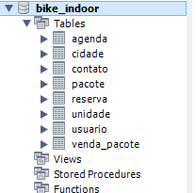
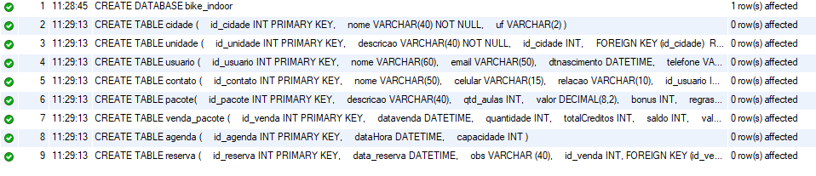

POVOAMENTO
INSERT INTO cidade VALUES
(1, 'São Paulo', 'SP'),
(2, 'Rio de Janeiro', 'RJ');

INSERT INTO unidade VALUES
(1, 'Unidade Centro', 1),
(2, 'Unidade Barra', 2);

INSERT INTO usuario VALUES
(1, 'Carlos Silva', 'carlos@email.com', '1990-05-10', '11999990001', '12345678901', 'M', 75.5, 1.80, 1),
(2, 'Maria Souza', 'maria@email.com', '1985-08-20', '21988880002', '23456789012', 'F', 62.0, 1.65, 2),
(3, 'João Pereira', 'joao@email.com', '2000-01-15', '11977770003', '34567890123', 'M', 80.0, 1.75, NULL);

INSERT INTO contato VALUES
(1, 'Ana Silva', '11911112222', 'Mãe', 1),
(2, 'Pedro Souza', '21933334444', 'Irmão', 2);

INSERT INTO pacote VALUES
(1, 'Pacote Básico', 10, 200.00, 0, 'Não acumulativo', 30, 2, 1),
(2, 'Pacote Avançado', 20, 350.00, 2, 'Usar em 60 dias', 60, 4, 2);

INSERT INTO venda_pacote VALUES
(1, '2026-02-01', 1, 10, 5, 200.00, 'A', '2026-02-28', 2, 'C', 1, 1),
(2, '2026-01-10', 2, 20, 0, 700.00, 'A', '2026-03-10', 4, 'D', 2, 2),
(3, '2026-01-20', 1, 10, 10, 200.00, 'A', '2026-02-20', 2, 'C', 3, 1);
(4, '2026-01-05', 1, 15, 0, 300.00, 'A', '2026-02-05', 2, 'C', 1, 1),
(5, '2026-01-15', 2, 8, 0, 350.00, 'A', '2026-02-15', 3, 'D', 2, 2),
(6, '2026-01-25', 1, 12, 0, 240.00, 'A', '2026-02-25', 1, 'C', 1, 1),
(7, '2026-01-18', 1, 5, 0, 200.00, 'A', '2026-02-18', 2, 'C', 3, 1);

INSERT INTO agenda VALUES
(1, '2026-02-15 18:00', 15),
(2, '2026-02-16 19:00', 15);

INSERT INTO reserva VALUES
(1, '2026-02-15 18:00', 'Primeira aula', 1, 1);

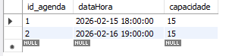
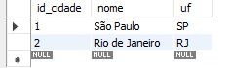
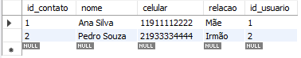
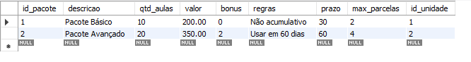
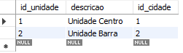
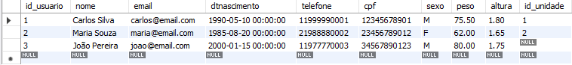
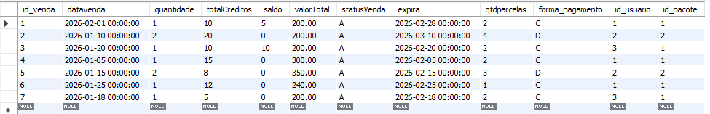
b) Considerando que todas as tabelas foram criadas e a base de dados já foi povoada, apresente os comandos necessários para que um usuário possa não pertencer a nenhuma unidade ou no máximo uma.
ALTER TABLE usuario
ADD CONSTRAINT fk_usuario_unidade
FOREIGN KEY (id_unidade)
REFERENCES unidade(id_unidade);

c) Escreva o comando SQL que retorne o nome, telefone e email dos usuários e os dados dos seus contatos (nome, celular e relação), se houver.
SELECT
u.nome AS nome_usuario,
u.telefone,
u.email,
c.nome AS nome_contato,
c.celular,
c.relacao
FROM usuario u
LEFT JOIN contato c
ON u.id_usuario = c.id_usuario;
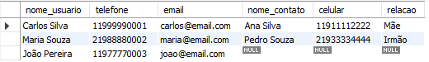

d) Escreva o comando SQL que retorne o código da venda e os nomes dos usuários que adquiriram pacotes que expiram no mês atual e que ainda não realizaram todas as aulas.
SELECT
v.id_venda,
u.nome
FROM venda_pacote v
JOIN usuario u
ON v.id_usuario = u.id_usuario
WHERE MONTH(v.expira) = MONTH(CURDATE())
AND YEAR(v.expira) = YEAR(CURDATE())
AND v.saldo > 0;
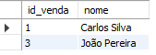

e) Escreva o comando SQL que retorne, para cada unidade, a quantidade total vendida de cada pacote no mês de janeiro, mas apenas dos pacotes que tiveram mais de 5 unidades vendidas.
SELECT p.id_unidade, v.id_pacote, SUM(v.quantidade) AS total_vendido
FROM venda_pacote v
JOIN pacote p ON v.id_pacote = p.id_pacote
WHERE v.datavenda >= '2026-01-01'
AND v.datavenda < '2026-02-01'
GROUP BY p.id_unidade, v.id_pacote
HAVING SUM(v.quantidade) > 5;

f) Escreva o comando SQL que retorne o nome do usuário e o código das vendas realizadas há mais de 15 dias e que não tem nenhuma aula agendada.
SELECT u.nome, v.id_venda
FROM venda_pacote v
JOIN usuario u ON v.id_usuario = u.id_usuario
LEFT JOIN reserva r ON v.id_venda = r.id_venda
WHERE v.datavenda < CURDATE() - 15
AND r.id_reserva IS NULL;

